"Тұрғын үй құрылысы мақсаттары үшін жеке кәсіпкерлік субъектілеріне екінші деңгейдегі банктер беретін кредиттер бойынша сыйақы мөлшерлемелерін субсидиялау" мемлекеттік көрсетілетін қызмет регламентін бекіту туралы
Күшін жойған
Жамбыл облысы әкімдігінің 2018 жылғы 15 наурыздағы № 41 қаулысы. Жамбыл облысы Әділет департаментінде 2018 жылғы 28 наурызда № 3757 болып тіркелді. Күші жойылды - Жамбыл облысы әкімдігінің 2022 жылғы 24 қарашадағы № 249 қаулысымен

Ескерту. Күші жойылды - Жамбыл облысы әкімдігінің 24.11.2022 № 249 (алғашқы ресми жарияланған күнінен кейін күнтізбелік он күн өткен соң қолданысқа енгізіледі) қаулысымен.
РҚАО-ның ескертпесі.
Құжаттың мәтінінде түпнұсқаның пунктуациясы мен орфографиясы сақталған.
"Қазақстан Республикасындағы жергілікті мемлекеттік басқару және өзін-өзі басқару туралы" Қазақстан Республикасының 2001 жылғы 23 қаңтардағы Заңына, "Мемлекеттік көрсетілетін қызметтер туралы" Қазақстан Республикасының 2013 жылғы 15 сәуірдегі Заңына сәйкес Жамбыл облысының әкімдігі ҚАУЛЫ ЕТЕДІ:
1. Қоса беріліп отырған "Тұрғын үй құрылысы мақсаттары үшін жеке кәсіпкерлік субъектілеріне екінші деңгейдегі банктер беретін кредиттер бойынша сыйақы мөлшерлемелерін субсидиялау" мемлекеттік көрсетілетін қызмет регламенті бекітілсін.
2. "Жамбыл облысы әкімдігінің құрылыс, жолаушылар көлігі және автомобиль жолдары басқармасы" коммуналдық мемлекеттік мекемесі заңнамада белгіленген тәртіппен:
1) осы қаулының әділет органдарында мемлекеттік тіркелуін;
2) осы қаулының мемлекеттік тіркеуден өткеннен кейін күнтізбелік он күн ішінде оны ресми жариялауға жіберуді;
3) осы қаулының Жамбыл облысы әкімдігінің интернет-ресурсында орналастырылуын;
4) осы қаулының мемлекеттік тіркеуден өткеннен кейін он жұмыс күні ішінде облыс әкімі аппаратына осы тармақтың 1), 2), және 3) тармақшаларында көзделген іс-шаралардың орындалуы туралы мәліметтердің ұсынылуын;
5) осы қаулыдан туындайтын басқа да шаралардың қабылдануын қамтамасыз етсін.
3. Осы қаулының орындалуын бақылау облыс әкімінің орынбасары Ғ. Әбдірайымовқа жүктелсін.
4. Осы қаулы әділет органдарында мемлекеттiк тiркелген күннен бастап күшiне енедi және оның алғашқы ресми жарияланған күнінен кейін күнтізбелік он күн өткен соң қолданысқа енгізіледі.
Облыс әкімі | А. Мырзахметов
Жамбыл облысы әкімдігінің
2018 жылғы "15 " наурыздағы
№ 41 қаулысымен бекітілген
"Тұрғын үй құрылысы мақсаттары үшін жеке кәсіпкерлік субъектілеріне екінші деңгейдегі банктер беретін кредиттер бойынша сыйақы мөлшерлемелерін субсидиялау" мемлекеттік көрсетілетін қызмет регламенті
1. Жалпы ережелер
1. "Тұрғын үй құрылысы мақсаттары үшін жеке кәсіпкерлік субъектілеріне екінші деңгейдегі банктер беретін кредиттер бойынша сыйақы мөлшерлемелерін субсидиялау" мемлекеттік көрсетілетін қызмет (бұдан әрі – мемлекеттік көрсетілетін қызмет) "Тұрғын үй құрылысы мақсаттары үшін жеке кәсіпкерлік субъектілеріне екінші деңгейдегі банктер беретін кредиттер бойынша сыйақы мөлшерлемелерін субсидиялау" мемлекеттік көрсетілетін қызмет стандартын бекіту туралы" Қазақстан Республикасы Инвестициялар және даму министрінің 2017 жылғы 12 желтоқсандағы № 859 бұйрығымен бекітілген "Тұрғын үй құрылысы мақсаттары үшін жеке кәсіпкерлік субъектілеріне екінші деңгейдегі банктер беретін кредиттер бойынша сыйақы мөлшерлемелерін субсидиялау" мемлекеттік көрсетілетін қызмет стандартына (Нормативтiк құқықтық актiлердiң мемлекеттiк тiркеу тiзiлiмiне № 16265 болып тiркелген) (бұдан әрі – стандарт) сәйкес "Жамбыл облысы әкімдігінің құрылыс, жолаушылар көлігі және автомобиль жолдары басқармасы" коммуналдық мемлекеттік мекемесімен, аудандардың және Тараз қаласының тұрғын үй құрылысы саласындағы функцияны жүзеге асыратын атқарушы органдарымен (бұдан әрі – көрсетілетін қызмет беруші) көрсетіледі.
2. Өтінішті қабылдау және мемлекеттік көрсетілетін қызметтің нәтижесін беру мемлекеттік көрсетілетін қызметті берушінің кеңсесі арқылы жүзеге асырылады.
Мемлекеттік қызмет көрсету нысаны: қағаз түрінде.
3. Мемлекеттік қызмет көрсету нәтижесі – өңірлік үйлестіру кеңесі отырысы хаттамасының көшірмесін немесе стандарттың 10-тармағында көзделген жағдайларда және негіздер бойынша мемлекеттік қызметті көрсетуден бас тарту туралы дәлелді жауап беру.
Мемлекеттік қызмет көрсету нәтижесін беру нысаны: қағаз түрінде.
2. Мемлекеттік қызмет көрсету процесінде қызмет берушінің құрылымдық бөлімшелерінің (қызметкерлерінің) іс-қимыл тәртібін сипаттау
4. Мемлекеттік қызмет көрсету бойынша рәсімді (іс-қимылды) бастауға негіздеме көрсетілетін қызметті берушінің көрсетілетін қызметті алушыдан (не оның сенімхат бойынша өкілі) стандартының 9-тармағында көзделген құжаттарды қабылдауы болып табылады.
5. Мемлекеттік қызмет көрсету процесінің құрамына кіретін әрбір рәсімнің (іс-қимылдың) мазмұны, оны орындаудың ұзақтығы:
1) көрсетілетін қызметті берушінің кеңсе қызметкері көрсетілетін қызмет алушыдан құжаттарды қабылдауы мен тіркеуін жүзеге асырады және көрсетілетін қызметті берушінің басшысына береді, 20 (жиырма) минут, ал қызметті алушы стандарттың 9-тармағында көзделген тізбеге сәйкес ұсынылған құжаттардың топтамасын толық ұсынбаған және (немесе) қолданылу мерзімі өтіп кеткен құжаттарды ұсынған жағдайларда, көрсетілетін қызметті беруші өтінішті қабылдаудан бас тартады, 1 (бір) жұмыс күні ішінде;
2) көрсетілетін қызметті берушінің басшысы көрсетілетін қызметті берушінің жауапты орындаушысын айқындайды және тиісті бұрыштама қояды, 2 (екі) сағат;
3) көрсетілетін қызметті берушінің жауапты орындаушысы мемлекеттік қызмет көрсету нәтижесінің жобасын дайындайды, қол қою үшін көрсетілетін қызметті берушінің басшысына жолдайды, 14 (он төрт) жұмыс күні;
4) көрсетілетін қызметті берушінің басшысы мемлекеттік қызмет көрсету нәтижесінің жобасына қол қояды, 1 (бір) жұмыс күні;
5) көрсетілетін қызметті берушінің кеңсе қызметкері көрсетілетін қызметті алушыға мемлекеттік қызмет көрсету нәтижесін береді, 20 (жиырма) минут.
6. Келесі рәсімді (іс-қимылды) орындауды бастауға негіздеме болатын мемлекеттік қызмет көрсету рәсімінің (іс-қимылдың) нәтижесі:
1) құжаттар топтамасын қабылдау және тіркеу;
2) көрсетілетін қызметті беруші басшысының бұрыштамасы;
3) мемлекеттік қызмет көрсету нәтижесінің жобасы;
4) қол қойылған мемлекеттік қызмет көрсету нәтижесі;
5) берілген мемлекеттік қызмет көрсету нәтижесі.
3. Мемлекеттік қызмет көрсету процесінде көрсетілетін қызметті берушінің құрылымдық бөлімшелерінің (қызметкерлерінің) өзара іс-қимылы тәртібін сипаттау
7. Мемлекеттік қызмет көрсету процесіне қатысатын көрсетілетін қызметті берушінің құрылымдық бөлімшелерінің (қызметкерлерінің) тізбесі:
1) көрсетілетін қызметті берушінің кеңсе қызметкері;
2) көрсетілетін қызметті берушінің басшысы;
3) көрсетілетін қызметті берушінің жауапты орындаушысы.
8. Әрбір рәсімнің (іс-қимылдың) ұзақтығын көрсете отырып, құрылымдық бөлімшелер (қызметкерлер) арасындағы өзара іс-қимылдың реттілігін сипаттау:
1) көрсетілетін қызметті берушінің кеңсе қызметкері көрсетілетін қызмет алушыдан құжаттарды қабылдауы мен тіркеуін жүзеге асырады және көрсетілетін қызметті берушінің басшысына береді, 20 (жиырма) минут, ал қызметті алушы стандарттың 9-тармағында көзделген тізбеге сәйкес ұсынылған құжаттардың топтамасын толық ұсынбаған және (немесе) қолданылу мерзімі өтіп кеткен құжаттарды ұсынған жағдайларда, көрсетілетін қызметті беруші өтінішті қабылдаудан бас тартады, 1 (бір) жұмыс күні ішінде;
2) көрсетілетін қызметті берушінің басшысы көрсетілетін қызметті берушінің жауапты орындаушысын айқындайды және тиісті бұрыштама қояды, 2 (екі) сағат;
3) көрсетілетін қызметті берушінің жауапты орындаушысы мемлекеттік қызмет көрсету нәтижесінің жобасын дайындайды, қол қою үшін көрсетілетін қызметті берушінің басшысына жолдайды, 14 (он төрт) жұмыс күні;
4) көрсетілетін қызметті берушінің басшысы мемлекеттік қызмет көрсету нәтижесінің жобасына қол қояды, 1 (бір) жұмыс күні;
5) көрсетілетін қызметті берушінің кеңсе қызметкері көрсетілетін қызметті алушыға мемлекеттік қызмет көрсету нәтижесін береді, 20 (жиырма) минут.
4. "Азаматтарға арналған үкімет" мемлекеттік корпорациясы және (немесе) өзге де көрсетілетін қызметті берушілермен өзара іс-қимыл тәртібін, сондай-ақ мемлекеттік қызмет көрсету процесінде ақпараттық жүйелерді пайдалану тәртібін сипаттау
9. Мемлекеттік көрсетілетін қызмет "Азаматтарға арналған үкімет" мемлекеттік корпорациясы" коммерциялық емес акционерлік қоғамы және "электрондық үкімет" веб-порталы арқылы көрсетілмейді.
Мемлекеттік қызмет көрсету процесінде рәсімдердің (іс-қимылдардың) ретін, көрсетілетін қызметті берушінің құрылымдық бөлімшелерінің (қызметкерлерінің) өзара іс-қимылдарының толық сипаттамасы, сондай–ақ өзге көрсетілетін қызметті берушілермен өзара іс – қимыл тәртібінің сипаттамасы осы Регламенттің қосымшасына сәйкес мемлекеттік қызмет көрсетудің бизнес-процестерінің анықтамалығында көрсетіледі.
"Тұрғын үй құрылысы мақсаттары
үшін жеке кәсіпкерлік субъектілеріне
екінші деңгейдегі банктер беретін
кредиттер бойынша сыйақы
мөлшерлемелерін субсидиялау"
мемлекеттік көрсетілетін қызмет
регламентіне қосымша
"Тұрғын үй құрылысы мақсаттары үшін жеке кәсіпкерлік субъектілеріне екінші деңгейдегі банктер беретін кредиттер бойынша сыйақы мөлшерлемелерін субсидиялау" мемлекеттік қызмет көрсетудің бизнес-процестерінің анықтамалығы

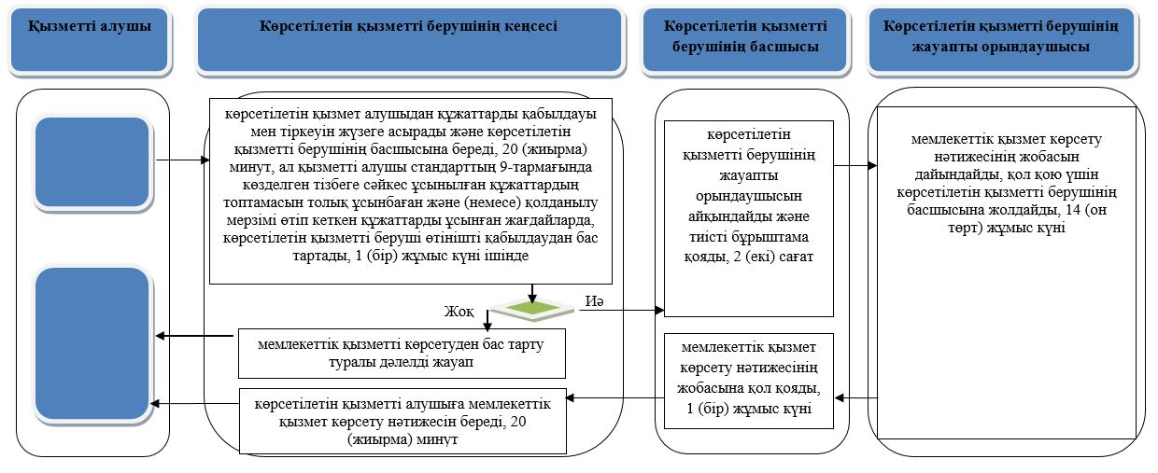

Шартты белгілер:

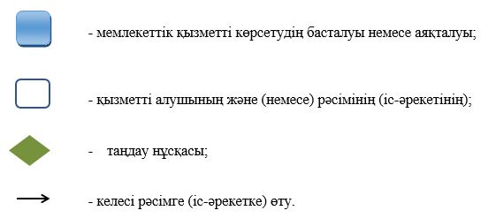

© 2012. Қазақстан Республикасы Әділет министрлігінің «Қазақстан Республикасының Заңнама және құқықтық ақпарат институты» ШЖҚ РМК

